01) Qual a diferença entre Instância de banco, Esquema e Visões? Quando utilizar cada conceito?

02)
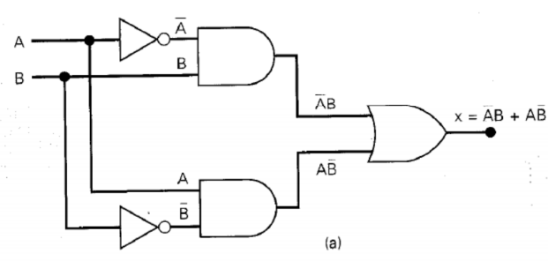

03) Explique a diferença entre os tipos de sistemas Estratégico, Gerencial, Conhecimento e Operacional.

04) Qual a diferença entre SIG e SAD

05) Explique o significado do Acrônimo ACID

06) O que significa DDL, DML, DQL, DTL e DCL

07) Marque verdadeiro ou falso.

( ) Sistemas de Trabalhadores do Conhecimento servem para adquirir informações da Empresa, para disponibilizar para os SAE, que por sua vez contribuirá para que a alta gestão possa dispor de gráficos para tomadas de decisão nos SAE.

